Vol. No. 202
Terakreditasi Peringkat 5 (No. SK: 85/M/KPT/2020)
e-ISSN : 2656-6753, p-ISSN: 2598-9944
DOI:

Efektifitas Kehadiran Mahasiswa KKN MBKM Program Studi Pendidikan Sosiologi UNIMA dalam Membantu Kinerja Pemerintah Kelurahan Rurukan, Kecamatan Tomohon Timur

Veronike E.T Salem^{1*}, Romi Mesra^{2*}
Universitas Negeri Manado¹²
Email Korespondensi: veronikesalem@unima.ac.id, romimesra@unima.ac.id
Article Info | Abstract
Article history:  Article Received:  Publication: | As a form of community service, KKN functions to assist the community in solving problems faced by the community on a daily basis, ranging from small problems to complex problems that occur in society and is also very useful as a student learning process in the realities of society. The method used is qualitative research by collecting observation data and direct interviews with several informants. The general results of the research show how effective the KKN MBKM students are in assisting the performance of the kelurahan government, namely KKN students helping to make letters, both business letters, loss letters, letters, heirs and recording the names of toddlers and the elderly, and helping village officials to distributing groceries to the elderly.  .
Keywords:
Effectiveness,
KKN MBKM students,
Government Performance
Article Info | Abstrak
Article history: | Sebagai salah satu bentuk pengabdian kepada masyarakat, KKN berfungsi untuk membantu masyarakat dalam memecahkan masalah yang dihadapi oleh masyarakat sehari-hari, mulai dari masalah kecil hingga masalah kompleks yang terjadi di masyarakat dan juga sangat berguna sebagai proses pembelajaran mahasiswa pada kondisi realitas masyarakat. Adapun metode yang dilakukan adalah penelitian kualitatif dengan cara pengumpulan data observasi dan wawancara secara langsung dengan beberapa informan. Hasil penelitian secara umum di tunjukan bagaimana efektifitas mahasiswa KKN MBKM ini dalam membantu kinerja pemerintah kelurahan yaitu mahasiswa KKN membantu membuat surat, baik surat usaha,surat kehilangan,surat,ahli waris serta mendata-nama-nama balita dan lansia, dan membantu pegawai kelurahan untuk membagikan sembako kepada para lansia .
Artikel diterima:
Publikasi :
Keywords:
Efektifitas,
Mahasiswa KKN MBKM,
Kinerja Pemerintah,
This is an open access article under the Lisensi Creative Commons Atribusi-
BerbagiSerupa 4.0 Internasional
Corresponding Author:
Veronike E.T Salem, Romi Mesra
Efektifitas Kehadiran Mahasiswa KKN MBKM Program Studi Pendidikan Sosiologi UNIMA dalam Membantu Kinerja Pemerintah Kelurahan Rurukan, Kecamatan Tomohon Timur
Email: veronikesalem@unima.ac.id, romimesra@unima.ac.id

PENDAHULUAN

Pendidikan adalah upaya yang disengaja untuk mempersiapkan siswa untuk peran masa depan dalam masyarakat melalui kegiatan bimbingan, pengajaran, atau pelatihan [1]. Pendidikan Nasional bertujuan mencerdaskan kehidupan bangsa [2] dan mengembangkan manusia Indonesia seutuhnya, yaitu manusia yang beriman dan bertakwa kepada Tuhan Yang Maha Esa serta berakhlak mulia, memiliki pengetahuan dan keterampilan, sehat jasmani dan rohani, stabil, mandiri, kepribadian dan rasa tanggung jawab sosial dan kebangsaan [3].
Pendidikan Tinggi adalah jenjang pendidikan setelah sekolah menengah atas yang meliputi program diploma, program sarjana [4], program magister, program doktor, dan program profesi, serta spesialis, yang diselenggarakan oleh perguruan tinggi yang berlkitaskan budaya Indonesia [5]. Perguruan tinggi berguna untuk memberikan wadah bagi mahasiswanya untuk meningkatkan kualitas dan memiliki kompetensi yang baik dalam segala profesi sebagai era globalisasi [6].
KKN merupakan salah satu mata kuliah yang wajib ditempuh oleh mahasiswa. Mata kuliah KKN merupakan salah satu bentuk tri dharma perguruan tinggi bagi mahasiswa yaitu pengabdian kepada masyarakat (Anwas, 2011; Gustina, Ilham, & Sofino, 2019) yang tercermin dalam kegiatan membangun desa. Di Universitas Negeri Surabaya, KKN dikelola oleh LPPM melalui Pusat KKN. Pusat KKN melakukan pengelolaan, mulai dari perencanaan, pengorganisasian, pelaksanaan, hingga pemantauan KKN [7].
Pengabdian masyarakat merupakan kegiatan yang dilakukan oleh mahasiswa setelah mahasiswa menyelesaikan teori dalam perkuliahan [8]. Pengabdian kepada masyarakat diharapkan agar mahasiswa dapat mentransfer ilmu yang diperoleh dari perkuliahan teori dan dapat diterapkan di masyarakat [9]. Pengabdian kepada masyarakat juga diharapkan agar mahasiswa benar-benar belajar hidup bermasyarakat, berbaur dengan masyarakat, mengikuti segala aturan, norma, dan kegiatan yang ada di masyarakat [6]. Pengabdian kepada masyarakat merupakan ladang bagi mahasiswa dalam memajukan, mengembangkan masyarakat melalui program kerja yang diangkat oleh mahasiswa ke masyarakat [10]. Program kerja mahasiswa tidak semata-mata program kerja saja, tetapi juga melihat kondisi dan kebutuhan masyarakat agar nantinya program kerja yang dilakukan oleh mahasiswa dapat tersampaikan, bermanfaat, dan dapat dilaksanakan atau diterapkan oleh masyarakat ke dalam kehidupan masyarakat. hidup [11].
Sebagai salah satu bentuk pengabdian kepada masyarakat, KKN berfungsi untuk membantu masyarakat dalam memecahkan masalah yang dihadapi oleh masyarakat sehari-hari, mulai dari masalah kecil hingga masalah kompleks yang terjadi di masyarakat [12]. Pemecahan masalah yang diselesaikan bukanlah solusi sesaat atau hanya untuk waktu dekat, tetapi pemecahan masalah yang diberikan diupayakan secara berkesinambungan [13]. Sebelum Covid-19, kegiatan KKN dilakukan dengan melibatkan masyarakat secara langsung untuk mengembangkan potensi dan kemampuannya [14]. Namun, di masa pandemi covid-19 yang mengharuskan seluruh warga untuk membatasi aktivitasnya di luar rumah [15], kegiatan KKN juga dibatasi pergerakannya.
Pelaksanaan Kuliah Kerja Nyata (KKN) memberikan dampak positif bagi mahasiswa diantaranya mahasiswa dapat menambah wawasan dan pengalaman[16]. Selain itu mahasiswa yang kurang bersosialisasi, mau tidak mau selama Kuliah Kerja Nyata (KKN) harus berbaur, bermasyarakat [17]. Siswa diharapkan lebih mandiri dalam melakukan kegiatan dan mencari solusi sendiri ketika ada kendala. Kuliah Kerja Nyata [18].
Kelurahan Rurukan berada di Wilayah Kecamatan Tomohon Timur Kota Tomohon .Rurukan sangat Populer dengan sebutan Negeri Rurukan,letak Geografis Rurukan di Daerah penggunungan pada ketinggian 1000 meter yang diapit oleh dua gunung yakni Gunung Mahawu dan Gunung Masarang serta Berada diantara Kota Tomohon dan Kota Tondano.Rurukan di tetapkan sebagai Kmapung Budaya Karena Masyarakat Rurukan dalam kesehariannya masih menggunakan Bahasa Tombulu dan sangat menjaga serta memelihara budaya antara lain Nyanyian Ma`zani,Maengket,Kolintang,Musik Bambu,Katrili,Tarian Kreasi Baru dan Buadya-budaya lainnya.Untuk menjaga, memelihara dan melestarikan budaya yang ada maka setiap tahun masyarakat Rurukan menyelenggarakan Event Budaya berupa Pagelaran Seni dan Lomba Budaya yang diikuti oleh seluruh masyarakat Rurukan dari Kalangan orang tua sampai kalangan anka-anak.

Program KKN MBKM telah menjadi Bagian aktivitas pendidikan sekaligus pengabdian kepada masyarakat, KKN adalah bentuk pendidikan dengan cara memberikan pengalaman belajar kepada mahasiswa untuk hidup di tenga masyarakat di luar kampus,yang secara langsung bersama dengan masyarkat mengidentifikasih potensi dan menangani masalah yang ada di desa sehingga mahasiswa di harapkan mampu mengembangkan potensi atau kemampuan untuk desa.

METODE PENELITIAN
Penelitian ini menggunakan metode penelitian kualitatif dengan pendekatan wawancara dan observasi. Dengan mendeskripsikan data yang terkumpul ke dalam kalimat yang memiliki makna lebih dalam, karena menggambarkan secara tepat individu, keadaan, gejala, atau kelompok tertentu, guna mengetahui frekuensi hubungan antara satu gejala dengan gejala lainnya. Menurut Moleong [19], penelitian kualitatif adalah penelitian yang bermaksud untuk memahami fenomena dari apa yang dialami oleh subjek penelitian seperti perilaku, persepsi, motivasi, tindakan, dll, secara holistik dan dengan cara deskripsi dalam berupa kata kata dan bahasa, dalam konteks alamiah tertentu dan dengan memanfaatkan berbagai metode alamiah.
Dalam penelitian kualitatif, konseptualisasi, kategorisasi, dan deskripsi dikembangkan atas dasar “kejadian” yang diperoleh kegiatan lapangan berlangsung. oleh karena itu, kegiatan pengumpulan data dan analisis data tidak dapat dipisahkan satu sama lain. Keduanya berlangsung secara bersamaan, prosesnya bersifat siklis dan interaktif, tidak linier. Miles dan huberman [20] menggambarkan proses analisis data penelitian kualitatif sebagai berikut:

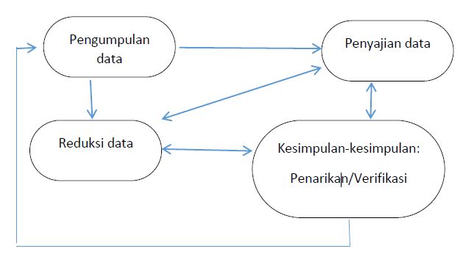

Gambar 1. Proses Analisis Data Penelitian Kualitatif

Gambar tersebut menunjukkan sifat interaktif pengumpulan data dengan analisis data, pengumpulan data merupakan bagian integral dari kegiatan analisis data. Reduksi data adalah upaya untuk menyimpulkan data, kemudian mengurutkan data ke dalam unit-unit konsep tertentu, kategori tertentu, dan tema tertentu. Hasil reduksi data diolah sedemikian rupa sehingga gambar terlihat lebih utuh. Bisa dalam bentuk sketsa, sinopsis, matriks, dan bentuk lainnya; Hal ini sangat diperlukan untuk mempermudah penyajian dan penegasan kesimpulan. Prosesnya tidak dilakukan sekali, tetapi saling berinteraksi. Berapa kali bolak-balik terjadi dalam penelitian? Tentunya sangat tergantung pada kompleksitas masalah yang akan dijawab dan ketajaman tracking power peneliti dalam melakukan perbandingan selama proses pengumpulan data [21].

HASIL DAN PEMBAHASAN
Kehadiran Mahasiswa Kuliah Kerja Nyata Merdeka Belajar Kampus Merdeka (KKN MBKM) [22] di kelurahan Rurukan Kecamatan Tomohon Timur selama 3 bulan cukup membantu kinerja pemerintah di keluruhan Rurukan dimana mahasiswa KKN membantu membuat surat,baik surat usaha,surat kehilangan,surat,ahli waris serta mendata-nama-nama balita dan lansia, dan membantu pegawai kelurahan untuk membagikan sembako kepada para lansia.
Mahasiswa juga mengikuti rapat lingkungan yang diadakan setiap hari selasa malam di setiap lingkungan yaitu dari lingkungan 1 sampi dengan lingkungan 10. Mahasiswa KKN juga membuat program kerja di kelurahan Rurukan yaitu Membuat tempat duduk di sekolah PGRI dan mencet jembatan.Mahasiswa KKN juga membantu masyarakat petani dimana Mahasiswa Mencangkul dan Menanam sayur dan membersihkan area sekitar jalan.
Ini adalah Bpk Berty Apouw,S.Pd.M.Pd beliau adalah Lurah di kelurakan Rurukan,kata beliau kegiatan-kegiatan yang selalu di jalankan di kelurahan Rurukan yaitu sebagai berikut:
“…2 Kali dalam setahun di setiap lingkungan dari lingkungan 1 sampai dengan lingkungan 10 melaksanakan kegiatan kerja bakti bersama seperti membersihkan jalan-jalan kearah kebun untuk para petani.Dan disetiap hari jumat diadakan bakti bersama para pegawai kelurhan untuk membersihkan area kantor kelurahan.Serta di setiap 6 bulan sekali pemerintah Kota Tomohon menyalurkan bantuan kepada lansia yang berada di kelurahan Rurukan (Wawancara pada 14 November 2022).
Selain itu berikut saya paparkan hasil temuan saya di lapangan ke dalam beberapa poin temuan sebagai berikut:
- Membuat surat keterangan usaha
Mahasiswa juga memperoleh bantuan pemikiran untuk merencanakan serta melaksanakan tugas selama berada di kelurahan rurukan.Dan juga mahasiswa meningkatkan kemampuan berpikir,bersikap dalam melayani masyarakat. Disini Mahasiswa diajarkan untuk membuat surat supaya ketika pegawai kantor ada kesibukan di luar kantor mahasiswa bisa membantu masyarakat yang datang dengan keperluan mereka,jadi disini mahasiswa tidak hanya membantu tetapi juga belajar untuk melayani masyarakat.

Gambar 1.
Membantu ibu Elisabeth untuk membuat Surat Keterangan Usaha

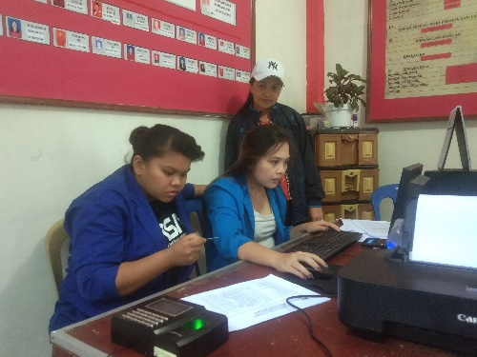
Sumber: (Dokumentasi Peneliti)

Ini adalah ibu Elisabet umur 40 tahun disini Mahasiswa KKN membantu ibu Elisabet unutk membuat surat usaha karena ibu Elisabet ingin membuka usaha warung (Gambar diambil pada 03 November 2022).
Mengidentifikasi ide bisnis [23] dan menerapkannya termasuk memproses surat menyurat ke kantor kelurahan adalah langkah penting ketika kita memulai bisnis kita sendiri. Jika kita baru saja melihat ide bisnis, ini adalah kesempatan bagus untuk menyesuaikannya dengan sedikit kenyataan. Apakah pikiran kita bisa berhasil? kita harus mempertahankan ide bisnis kita melalui strategi dukungan sebelum melangkah lebih jauh [24].

- Mendata Nama-Nama Balita dan Lansia
Mahasiswa KKN tidak hanya membantu mebuat surat tetapi juga membantu pegawai kelurahan untuk menadata nama-nama balita dan lansia mulai dari lingkungan 1 sampai dengan lingkungan 10. Disini mahasiswa memagi kelompok yaitu dua-dua orang untuk mendata agar supaya semua mendapat tugas dan pekerjaan cepat selesai.
Beberapa contoh tugas yang diberikan kepada pegawai kantor adalah sebagai
berikut :
- Untuk menghadiri pekerjaan Administrasi dan melakukan kontrol umum dan mengawasi pekerjaan Penyelidikan.
- Mengawasi dan membimbing Dy.Chief Officer (Enquiries) & staff lainnya dalam melakukan pekerjaan investigasi / Inquiry Cases Department.
- Untuk melakukan Pertanyaan Departemen utama.
- Menginvestigasi kasus-kasus besar dan menyusun jebakan-jebakan dalam kasus-kasus korupsi.
- Membimbing Kepala Departemen dalam melakukan Inkuiri Departemen dan memberikan nasehat dalam hal disipliner.
- Menyusun metode untuk menutup kebocoran pendapatan dan mencegah pemborosan Dana Daerah.
- Memutuskan masalah kebijakan dengan berkonsultasi dengan Wakil Komisaris Kota/Komisaris Kota.
- Untuk melakukan perubahan dalam prosedur yang ada yang diadopsi untuk penyelidikan dan/atau mengadakan penyelidikan departemen agar sesuai dengan keadaan yang berubah.
- Menyetujui sendiri rancangan sanksi yang akan diberikan sesuai dengan ketentuan Undang-undang Pemberantasan Tindak Pidana Korupsi Tahun 1988 sebelum diteruskan kepada instansi yang berwenang dan melakukan segala pekerjaan yang berhubungan dengan perkara tindak pidana korupsi.
- Melakukan pekerjaan atau tugas lain yang ditugaskan oleh Wakil Komisaris Kota / Komisaris Kota Tambahan / Komisaris Kota, dan lainnya [25].

Gambar 2.
Membantu Mendata Nama-Nama Balita dan Lansia

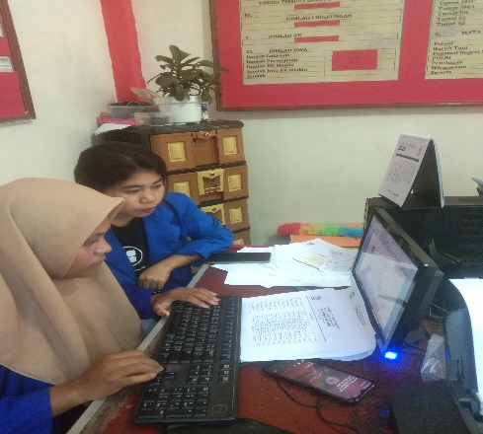
Sumber: (Dokumentasi Peneliti)

- Membagikan Sembako Kepada Para Lansia
Di sini mahasiswa belajar untuk mendewasakan pola pikir ketika melayani orang yang lebih tua, dimana mahasiswa membantu pegai kantor untuk membagikan sembako kepada para lansia,dimana mahasiswa melayani para lansia yang datang yaitu mengarahkna tempat duduk serta mencari tempat duduk bagi yang belum mendapat tempat duduk dan mengarahkan untuk mengambil sembako (Gambar Diambil pada 06 Oktober 2022).
Krisis ekonomi baru-baru ini [26] mengakibatkan penurunan kemampuan pemerintah untuk memperluas, merehabilitasi, dan memelihara pelayanan publik serta infrastruktur di perkotaan. Dengan infrastruktur dan pelayanan publik yang sudah tidak memadai untuk melayani pertumbuhan populasi perkotaan, penurunan kapasitas pemerintah untuk memelihara infrastruktur yang ada semakin merusak lingkungan [27].
Dengan demikian kehadiran mahasiswa KKN MBKM ini meskipun sebatas membantu penyaluran sembako juga sangatlah penting sebagai bentuk upaya mendukung program pemerintah.

Gambar.3
Membantu mebagikan sembako kepada para lansia

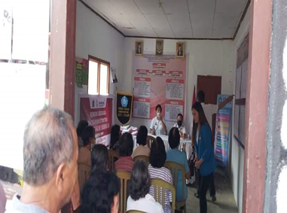
Sumber: (Dokumentasi Peneliti)

Di sini Mahasiswa tidak hanya membantu di dalam kantor atau sekitar kantor tetapi juga Membantu di laur kantor yaitu Membantu masyarakat petani di kebun untuk mengcangkul dan menanam sayur serta membersihkan lingkungan sekitar jalan.

- Membantu Masyarakat Petani
Mahasiswa juga belajar untuk membentuk sikap dan rasa cinta serta kepedulian sosial terhadap masyarkat. Di sini juga mahasiswa belajar untuk saling peduli dan mambantu sesama kita. Fenomena memudarnya modal sosial di kalangan mahasiswa yang akhir-akhir ini mulai menguat sejalan dengan perubahan sosial di masyarakat memerlukan perhatian tersendiri. Salah satu upaya untuk membangun modal sosial adalah melalui penguatan gotong royong sebagai bentuk kepedulian sesama di antara masyarakat Indonesia. Istilah gotong royong berbeda dengan kerjasama dan memiliki keunikan tersendiri karena tidak memiliki padanan yang solid dalam istilah asing [28].

Gambar 4.
Membantu masyarakat petani

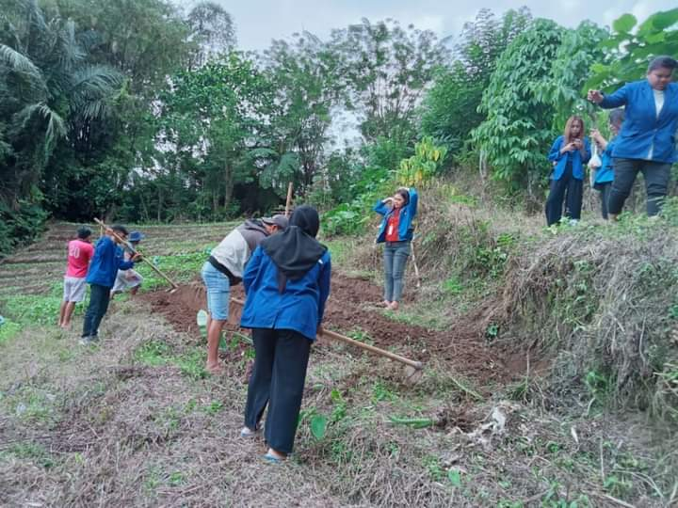
Sumber: (Dokumentasi Peneliti)

Secara umum, prinsip gotong royong mengandung substansi nilai-nilai ketuhanan, kekeluargaan, musyawarah dan mufakat, keadilan dan toleransi (peri kemanusiaan) yang menjadi landasan pandangan hidup atau sebagai landasan falsafah bangsa Indonesia dengan memperhatikan prinsip-prinsip tersebut. terkandung dalam gotong-royong jelas melekat pada aspek-aspek yang terkandung dalam modal sosial [29]. Nilai gotong royong dalam masyarakat memiliki hubungan yang positif dengan modal sosial dalam arti memperkuat gotong royong, sehingga secara tidak langsung ikut membangun modal sosial di masyarakat [30].
Mahasiswa berjumlah 7 orang pergi ke kebunnya Bapak Zefanya Wengkeng yang dimana jara k dari desa lumayan jauh dan kami pergi kekebun dengan menaiki pic Up,tugas kami di kebun yaitu membantu bapak Zefanya untuk membersikan jerami,mencangkul dan menanam sayur pakcoi. Ketika kami membantu Bapak Zafanya Wengkeng umur 43 tahun sebagai pemilik kebun sebagai berikut,
“…iya merasa sangat senang karna mahasiwa mempunyai sikap yang baik serta mau peduli kedapa masyarakat Bapk Zefanya mengucapkan terimakasih kepada mahasiswa karena sudah membantu dan meringankan pekerjaan mereka” (Wawancara Pada 11 November 2022)

- Bakti sosial
Mahasiswa KKN MBKM dan KKN Reguler melakukan kerja berkerja sama untuk membersihkan sekitar jalan rest area Rurukan. Pendidikan lapangan merupakan salah satu cara bagi siswa pekerjaan sosial untuk mempraktekkan keterampilan yang mereka pelajari di kelas. Memang, pendidikan lapangan diwajibkan oleh Council on Social Work Education [31].
Badan akreditasi untuk sekolah pekerjaan sosial. Karena sifat esensial dari pekerjaan sosial adalah untuk melayani individu yang membutuhkan, sangat penting bagi siswa pekerjaan sosial untuk mendapatkan sebanyak mungkin pengalaman di luar kelas, dalam situasi pertolongan yang sebenarnya, untuk menjadi profesional penolong yang cerdas dan siap. Meskipun pendidikan lapangan melayani tujuan ini, itu adalah pengalaman satu arah yang terutama melayani siswa dalam memenuhi tujuan pendidikannya. KKN, di sisi lain, adalah pengalaman dua arah yang melayani siswa dan mitra masyarakat, memberikan pengalaman pendidikan yang sangat berarti bagi siswa yang tidak selalu terwujud baik di kelas maupun di magang.

Gambar.5
Membersihkan Lingkungan sekitar jalan

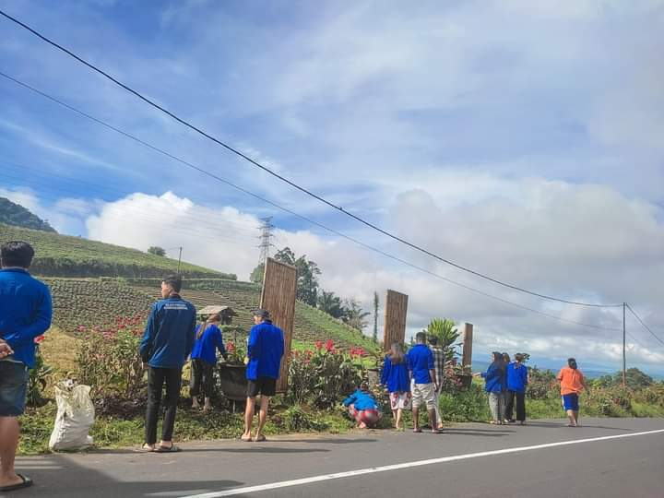
Sumber: (Dokumentasi Peneliti)

Meskipun keduanya diarahkan untuk memberikan pengalaman langsung bagi siswa, pendidikan lapangan dan KKN memberikan kesempatan belajar yang berbeda satu sama lain. Magang memberi siswa kesempatan untuk menerapkan keterampilan praktik pekerjaan sosial dengan cara yang ditentukan untuk situasi dunia nyata yang ditentukan oleh pengaturan lapangan, misalnya, agen layanan manusia. KKN menawarkan kesempatan kepada siswa untuk menjadi kreatif dalam pelayanan mereka, sambil memenuhi kebutuhan yang ditentukan oleh kelompok atau populasi yang akan dilayani.

KESIMPULAN
Kehadiran Mahasiswa Kuliah Kerja Nyata Merdeka Belajar Kampus Merdeka (KKN MBKM) di kelurahan Rurukan Kecamatan Tomohon Timur selama 3 bulan cukup membantu kinerja pemerintah di keluruhan Rurukan dimana mahasiswa KKN membantu membuat surat, baik surat usaha,surat kehilangan,surat,ahli waris serta mendata-nama-nama balita dan lansia, dan membantu pegawai kelurahan untuk membagikan sembako kepada para lansia.

SARAN
Berdasarkan kesimpulan di atas maka peneliti menyarankan kepada peneliti selanjutnya untuk melakukan pengembangan penelitian berkaitan sejauhmana efektifitas program KKN MBKM ini terutama terhghadap masyarakat, sekolah, perkantoran atau dimanapun mahasiswa ditempatkan untuk melakukan kegiatan tersebut.

UCAPAN TERIMA KASIH
Terima kasih saya ucapkan kepada isteri saya Rini Efrianti yang telah mensupport saya dalam penelitian artikel ini bahkan menggantikan tugas saya mengasuh anak, memberikan perhatian kepada saya sehingga bisa merampungkan artikel ini dan juga anak saya Al Fatih Dzaki Mesra dan Nalendra Baihaqi Tou Mesra yang masih bisa diajak kompromi menjadi penyemangat saya dalam merampungkan artikel ini. Selanjutnya terimakasih kepada tim peneliti mner Romi Mesra yang sangat membantu dalam menyelesaikan artikel ini serta kepada semua mahasiswa yang ikut terlibat dalam penelitian maupun penyelesaian artikel ini.

DAFTAR PUSTAKA
[1] R. Mesra, M. F. Hidayat, V. E. T. Salem, and T. Tanase, “Lecturer Creativity in the Use of Online Learning Media at Manado State University,” IJECA (International J. Educ. Curric. Appl., vol. 5, no. 3, 2022.
[2] U.-U. R. Indonesia, “Sistem pendidikan nasional,” Jakarta Direktorat Pendidik. Menengah Umum, 2003.
[3] R. Mesra, “Pengaruh Media Pembelajaran Berbasis Online Pada Mata Pelajaran IPS Di Sma Negeri 2 Tondano Media Pembelajaran Berbasis Online Pada Mata Pelajaran IPS Media Pembelajaran Berbasis Online Pada Mata Pelajaran IPS Di,” J. Ilm. Mandala Educ., vol. 8, no. 3, pp. 2124–2133, 2022, doi: 10.36312/jime.v8i2.362.
[4] R. Mesra, “Patterns Of Social Adaptation of Boarding Students With Local Communities in Gunung Pangilun Village , North of Padang Sub-District , Padang City,” 2023.
[5] Y. Daniel, A. Santie, F. H. Mamonto, M. Lasut, and R. Mesra, “Penerapan Gaya Kepemimpinan Egaliter Orang Minahasa di Universitas Negeri Manado,” vol. 9, no. 1, pp. 549–556, 2023, doi: 10.58258/jime.v9i1.4696/http.
[6] Y. D. A. S. B, R. Fordatkosu, A. R. Umaternate, and R. Mesra, The Role of the Village Consultancy Board in Infrastructure Development in Fursuy Village , Selaru District , Maluku Tenggara Barat. Atlantis Press SARL, 2023. doi: 10.2991/978-2-494069-35-0.
[7] A. Rifqi, “Regional Based Kkn Management: Toward Freedom of Learning During the Covid-19 Pandemic,” AL-TANZIM J. Manaj. Pendidik. Islam, vol. 5, no. 1, pp. 95–105, 2021, doi: 10.33650/al-tanzim.v5i1.1866.
[8] A. S. R. Dkk, “KKN Management Center and Region Development Research Institutions and Community Devotion State University of Yogyakarta,” ATM, vol. 1, no. 1, 2017, [Online]. Available: https://www.who.int/news-room/fact-sheets/detail/autism-spectrum-disorders
[9] M. I. B and R. Mesra, Optimizing the Role and Function of Teachers in History Learning in the Time of the Covid 19. Atlantis Press SARL, 2023. doi: 10.2991/978-2-494069-35-0.
[10] A. R. B. Umaternate, R. Wuntu, S. Fathimah, and R. Mesra, Sociological Review of Farmer Family Welfare in Malat Village , Gemeh District , Talaud. Atlantis Press SARL, 2023. doi: 10.2991/978-2-494069-35-0.
[11] Y. D. A. Santie and R. Mesra, “Manajemen Kelas Dosen Pendidikan Sosiologi Unima dalam Meningkatkan Semangat Belajar Mahasiswa pada Pembelajaran Online,” Ideas J. Pendidikan, Sos. dan Budaya, vol. 8, no. 3, p. 1039, 2022, doi: 10.32884/ideas.v8i3.958.
[12] Y. Daniel, A. Santie, H. Gugule, Y. H. Wenno, R. Mesra, and X. Y. Wood, “Tantangan Mahasiswa Kkn Mbkm Program Studi Sosiologi Unima Dalam Mengajar Di Smas Pgri Rurukan Tomohon Timur,” vol. 8, no. 1, pp. 152–157, 2023.
[13] H. Gugule, R. Mesra, K. K. Peran, P. Pengembangan, P. Masyarakat, and I. Tanaman, “Peran Program Pengembangan Dan Pemberdayaan Masyarakat ( PPM ) Dalam Inovasi Tanaman Coklat Pada Kelompok Tani Di Desa Mopusi Kabupaten Bolaang Mongondow,” vol. 7, no. 4, pp. 816–822, 2022.
[14] V. E. T. S. B and R. Mesra, Social Solidarity Between Fish Sellers in the 66 Bahu Traditional Market Manado City. Atlantis Press SARL, 2023. doi: 10.2991/978-2-494069-35-0.
[15] M. K. Tupamahu, K. H. Tupamahu, R. Amnah, and R. Rauf, Abd, Mesra, “The Existence and Education of Ceramic Craftsmen Society of Polutan Village in the 4 . 0 Industrial Revolution Era,” IJECA (International J. Educ. Curric. Appl., vol. 5, no. 3, pp. 262–273, 2022.
[16] H. Gugule and R. Mesra, “Analisis Sosiologis Terhadap Video Viral Tiktok tentang Penegakan Hukum di Indonesia,” Ideas J. Pendidikan, Sos. dan Budaya, vol. 8, no. 3, p. 1071, 2022, doi: 10.32884/ideas.v8i3.956.
[17] S. Fathimah, Y. Lubis, E. Y. Kerebungu, Ferdinand Rahman, R. Rahman, and R. Umaternate, Abdul Rasyid Mesra, “Handling the Conflict in District Heads Election Issues by the Pasaman Police,” in Proceeding ICHELSS 2021, 2021, pp. 365–370.
[18] R. Mesra, M. Lamadirisi, and S. Fathimah, “Fungsi Pasar Sapi/ Blante Bagi Masyarakat Minahasa,” J. Socius J. Sociol. Res. Educ., vol. 8, no. 2, p. 73, 2021, doi: 10.24036/scs.v8i2.227.
[19] L. Moleong, Metode Penelitian kualitatif. PT Remaja Rosdakarya, 2018.
[20] H. Miles, Qualitative Data Analysis: A Sourcebook of New Method. Terjemahan Tjetjep Rohendi Rohidi. Analisis Data Kualitatif: Buku Sumber tentang Metode-metode Baru. Jakarta: Universitas Indonesia (UI-PRESS)., 1992.
[21] A. Rijali, “Analisis Data Kualitatif Ahmad Rijali UIN Antasari Banjarmasin,” vol. 17, no. 33, pp. 81–95, 2018.
[22] F. H. Mamonto and R. Mesra, “Persepsi Mahasiswa FISH UNIMA tentang Implementasi Materi Mata Kuliah dalam Pembentukan Karakter dan di Kehidupan Sosial,” vol. 9, no. 1, pp. 382–391, 2023, doi: 10.58258/jime.v9i1.4603/http.
[23] R. Mesra, N. Mononege, and Y. C. Korah, “Efektifitas Pembelajaran Online Dan Offline ( Hybrid Learning ) Bagi Siswa Di Sma Negeri 1 Tondano,” vol. 8, no. 3, pp. 2287–2294, 2022, doi: 10.36312/jime.v8i2.3710/http.
[24] Z. H. S. B, D. Sengkey, V. E. T. Salem, and R. Mesra, Parents Perception on Kawasaran Dance in Tondei Village South Minahasa District. Atlantis Press SARL, 2023. doi: 10.2991/978-2-494069-35-0.
[25] F. N. Simamora, “Pengaruh komunikasi dan kemampuan sumber daya manusia terhadap efektivitas kerja pegawai kantor camat sibolga sambas kota sibolga,” War. Dharmawangsa, no. 55, 2018.
[26] Y. D. A. Santie, S. Fathimah, and R. Mesra, “Development of Social Capital as a Trigger of Agro-tourism Economy in Horticultural Farming Communities in Rurukan Village,” vol. 03042, 2022.
[27] J. Darja, D. Suryadarma, A. Suryahadi, and S. Sumarto, “The state of village-level infrastructures and public services in Indonesia during the economic crisis,” vol. 60, pp. 1–23, 2004, [Online]. Available: https://media.neliti.com/media/publications/51082-EN-the-state-of-village-level-infrastructures-and-public-services-in-indonesia-duri.pdf (accessed January 16, 2020)
[28] H. Jubba, “Kontestasi Identitas Agama: Lokalitas Spiritual di Indonesia.” The Phinisi Press, 2019.
[29] M. dkk Pambudi. Romi, “Analisis Sektor Pendidikan, Ekonomi, dan Pariwisata Untuk Pembangunan Berkelanjutan,” in Analisis Sektor Pendidikan, Ekonomi, dan Pariwisata Untuk Pembangunan Berkelanjutan, Malang: Madza Media, 2021, p. 186.
[30] R. Mesra, Y. J. Marsa, and M. E. Putri, “Pola Interaksi Pedagang Konsinyasi Dengan Pemilik Warung Di Kecamatan Tondano Selatan, Provinsi Sulawesi Utara,” JISIP (Jurnal Ilmu Sos. dan Pendidikan), vol. 5, no. 3, pp. 166–175, 2021, doi: 10.36312/jisip.v5i3.2104.
[31] S. A. Lawrence, E. M. Abel, C. Stewart, and C. Dziuban, “Social work students’ perceptions of obesity,” Soc. Work Educ., vol. 38, no. 3, pp. 377–391, 2019, doi: 10.1080/02615479.2018.1521794.

